**Programa de Consulta Pública**

**“Proyecto**  **Desagües Pluviales Ciudad de Corrientes-Construcción Conducto Troncal N° 5- Ex Vía- y Pluviales Secundarios”**

**Lugar: SALON USOS MULTIPLES PARROQUIA SAN BENITO- ELIAS ABAD 1937.**

**Fecha: 10 DE FEBRERO DE 2020 Hora: 10 Hs.**

**Objetivos Generales:**

* Dar a conocer el Proyecto de **Desagües Pluviales Ciudad de Corrientes-Construcción Conducto Troncal N° 5- Ex Vía- y Pluviales Secundarios**, beneficios, descripción de las obras, tecnologías, plan de manejo ambiental y social.
* Socializar el alcance de los proyectos con la población.

**Programa**

* Apertura a cargo SUEP (Sub Unidad Ejecutora Provincial).
* Presentación del Proyecto a cargo del Ing. Marcelo Calviño.

Información general. Plazos de ejecución, Medidas de Seguridad.

* Estudio de Impacto Ambiental (EsIA) a cargo de Ing. Hilda Páez

Plan de Gestión Ambiental y Social.

* Plenario:Espacio para plantear preguntas, esclarecer dudas.
* Cierre.  
    
  **Memoria resumida**

Brindar información acerca de estudios, beneficios, posibles riesgos y dificultades e impactos asociados con las etapas de formulación e implementación de la construcción la **Construcción Conducto Troncal N° 5- Ex Vía- y Pluviales Secundarios** en la Ciudad de Corrientes.

RESUMEN EJECUTIVO

Con el objetivo de mitigar las inundaciones que se producen en varios sectores de la ciudad, principalmente alrededor de la Avenida Pedro Ferré, se propone la construcción del Colector Troncal Nro. 5, que limita geográficamente con las cuencas Salamanca, Poncho Verde, Limita, Puente Gral. Belgrano y ex – Zoológico, siendo este parte del Plan Hídrico de la ciudad de Corrientes.

El Plan Hídrico de la ciudad de Corrientes contempla la ejecución de 24 conductos de una longitud de 47 km estimada y 5460 ha de área de cobertura. La construcción del Colector Troncal Nro. 5, sumado a conductos pluviales secundarios y sumideros aliviarán las afectaciones que por inundación se producen por precipitaciones intensas en la cuenca propia del Conducto Troncal y áreas vecinas por encauzamiento de aguas a contrapendiente.

Se ha previsto tomar parte de los escurrimientos producidos por las lluvias con el nuevo conducto, restando entonces a la cuenca Poncho Verde, de una importante área de captación de escurrimientos lo cual genera, en el arranque de la evacuación de dicha cuenca, una disminución de caudales apreciable. Bajo estas consideraciones el conducto proyectado inicia su traza en la calle Gdor. R. González y Avda. Ferré, procediéndose en su inicio a la captación de los escurrimientos que se producen por este conducto correspondiente a la cuenca Poncho Verde.

Definido su inicio, la traza del conducto discurre por el cantero que separa la colectora de la Avenida Ferré, denominada Avenida 3 de abril con las manos centrales de esta avenida, hasta la proyección de la Avenida Maipú. En esta progresiva la traza discurre por la Plazoleta Llano para llegar a la calle Gutenberg y traza de las ex vías del Ferrocarril. Luego y a lo largo de aproximadamente 1800 metros hasta la calle Pago Largo, la traza se desarrolla por las ex vías del ferrocarril, donde constructivamente el impacto de la construcción de las obras es mínimo, frente a la posibilidad de otras trazas por calle paralelas.

En calle Pago Largo y ex vías del ferrocarril, se verifica la zona de influencia del Puente interprovincial Belgrano, el que es necesario sortear por la traza del conducto Pluvial para poder acceder al punto de evacuación en el Río Paraná. Para ello se ha previsto que la traza atraviese la plaza hasta la proyección de la calle Lavalle entre Suipacha y Pago Largo.

Luego el conducto presentaba su traza por calle Lavalle hasta calle Pasaje Morgan, para, en esta progresiva, doblar por la calle Pasaje Morgan hasta calle Lamadrid. Este tramo se ha modificado debido que la Calle Pago Largo entre Lavalle y General Paz no permite la construcción de un conducto con las dimensiones que requiere este proyecto debido a un angostamiento de la calle Pago Largo (ancho disponible 5 m aproximadamente). Por este motivo se efectúa un cambio de traza con un giro sobre calle Suipacha y luego por calle General Paz hasta Pago Largo.

Luego por calle Lamadrid el conducto discurre hasta la avenida costanera debiendo proceder al cruce de dicha avenida. Finalmente, luego del cruce de la avenida costanera el conducto continúa sobre el borde de la playa del Río Paraná por detrás del escenario construido por la Municipalidad para eventos, descargando finalmente en el Río Paraná a la altura de la calle Lamadrid.

**Traza Colector Troncal Nro. 5 y conductos secundarios sobre imagen satelital**

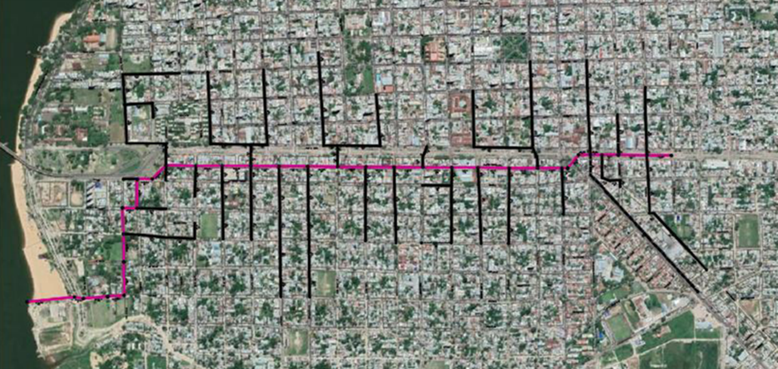

GACETILLA DE PRENSA

**CONVOCATORIA**

**CONSULTA PÚBLICA**

“Proyecto Desagües Pluviales Ciudad de Corrientes-Construcción Conducto Troncal N° 5- Ex Vía- y Pluviales Secundarios”

La SUEP (Sub Unidad Ejecutora Provincial) del Ministerio de Hacienda y Finanzas de la Provincia de Corrientes convoca a las personas físicas o jurídicas, públicas o privadas; estatales o no, potencialmente afectadas por la implementación del Proyecto, organizaciones no gubernamentales y público en general, a participar en la Consulta Pública donde se pondrá a consideración de los sectores involucrados, el **“Proyecto Desagües Pluviales Ciudad de Corrientes-Construcción Conducto Troncal N° 5- Ex Vía- y Pluviales Secundarios”,** enmarcado dentro del **“PROGRAMA DE DESARROLLO DE LOS SERVICIOS DE AGUA Y SANEAMIENTO –PLAN BELGRANO” BID 2776/OC-AR.**

***FECHA DE CONSULTA: 10 DE FEBRERO DE 2020***

***HORARIO DE LA CONSULTA: 10 hs.***

***LUGAR DE LA CONSULTA: SALON USOS MULTIPLES PARROQUIA SAN BENITO-***

***ELIAS ABAD 1937.***

*El* objetivo del Proyecto es aliviar las afectaciones que se producen por inundación debido a precipitaciones intensas ocurridas en la cuenca propia del denominado Conducto Troncal Nro. 5 y áreas vecinas por encauzamiento de aguas a contrapendiente, a partir de la construcción de un conducto pluvial troncal, sumado a conductos pluviales secundarios y captación por sumideros.

En esta consulta se presentará *información del proyecto, tiempo de ejecución y medidas de Seguridad*.

Desde ya muchas gracias por su participación.

DOCUMENTACIÓN A CONSULTAR:

-Evaluación de Impacto Ambiental y Social, Plan de Gestión Ambiental y Social.

La documentación estará disponible para ser consultada en formato digital en https: //www.corrientes.gob.ar, o en forma impresa en la SUEP (Sub Unidad Ejecutora Provincial) Rivadavia 1450 1er Piso, de lunes a viernes en horario de 09 A 11 HS.

A fin de agilizar la acreditación el día del evento se encuentra disponible el formulario de acreditación en el link:

<https://docs.google.com/forms/d/e/1FAIpQLSdlV55p9GdIIYnFjcXioJY2ebHzduWmEO0iLcVamXInYR3bIw/viewform?usp=pp_url>

CONSULTAS [habitatyviviendasuep@gmail.com](mailto:habitatyviviendasuep@gmail.com) -